Sezon grzewczy rozpoczęty. Czym ogrzewają swoje domy Polacy? - Raport Oferteo.pl

Prawo ochrony środowiska daje sejmikom wojewódzkim możliwość podejmowania uchwał antysmogowych, które wskażą, jakimi paliwami będzie można ogrzewać dom
w danym regionie. Jednak jak wynika z raportu Oferteo.pl, zdecydowana większość Polaków obecnie zaopatrujących się w opał nie planuje zmiany sposobu ogrzewania
w ciągu najbliższych 5 lat. Natomiast pozytywną informacją dla troszczących się o środowisko jest rosnące zainteresowanie ekogroszkiem.

Nie planujemy zmiany źródła ogrzewania
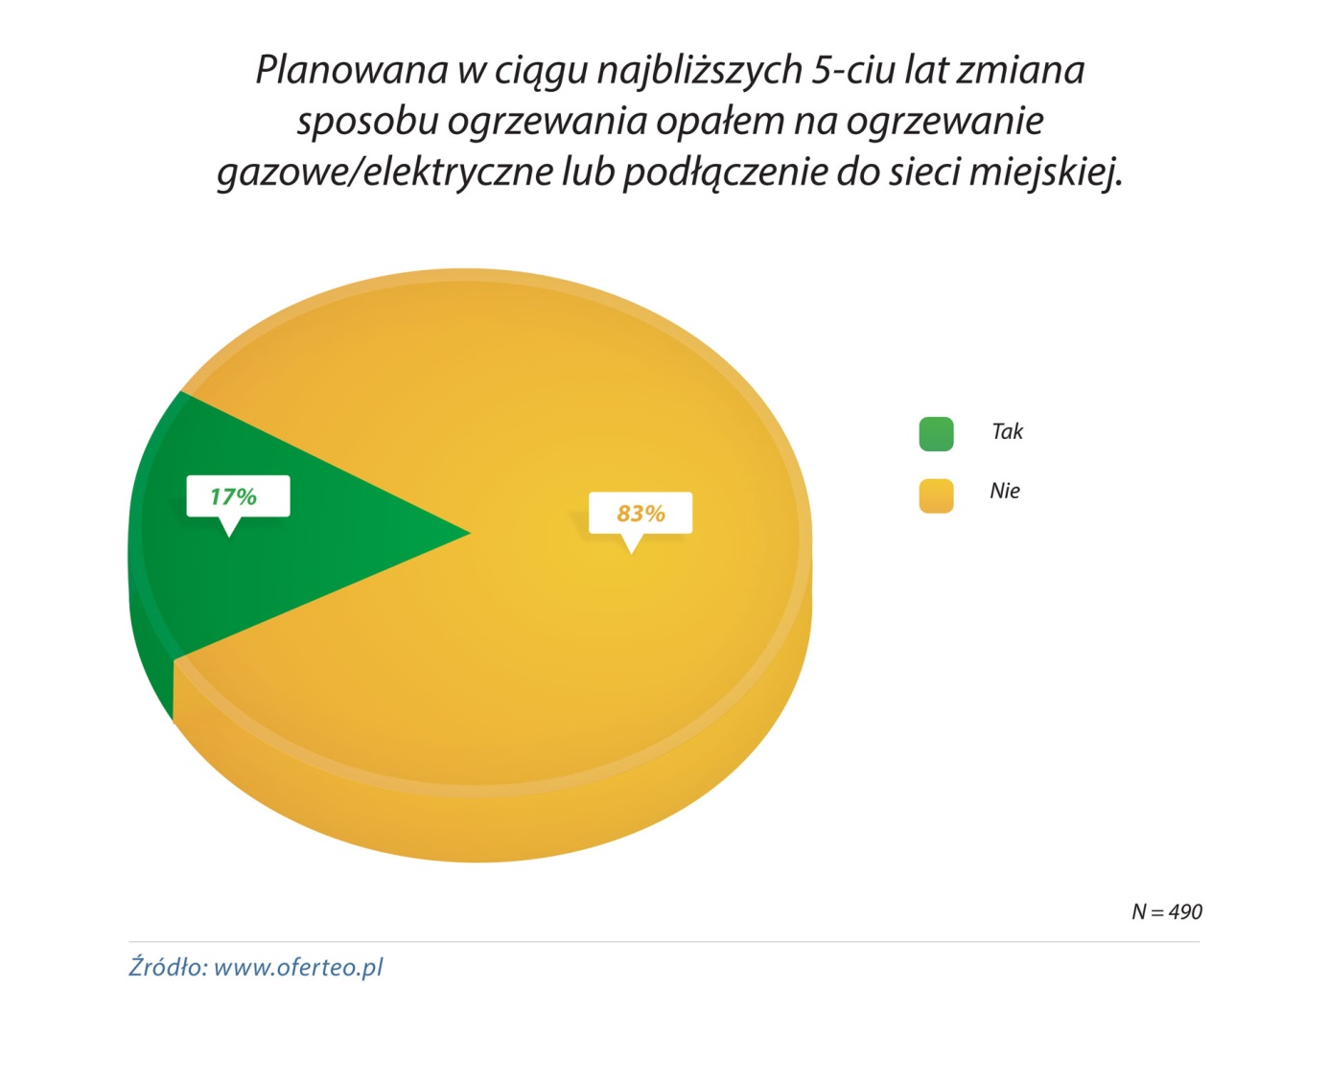
Z badań przeprowadzonych przez Oferteo.pl wśród osób zaopatrujących się w opał wynika, iż mniej niż 1 na 5 ankietowanych (17%) jest zainteresowany zmianą sposobu ogrzewania na gazowe /elektryczne lub podłączeniem do sieci miejskiej w ciągu najbliższych 5 lat. Aż 83% badanych planuje w dalszym ciągu korzystać z materiałów opałowych.
Ekogroszek najpopularniejszy

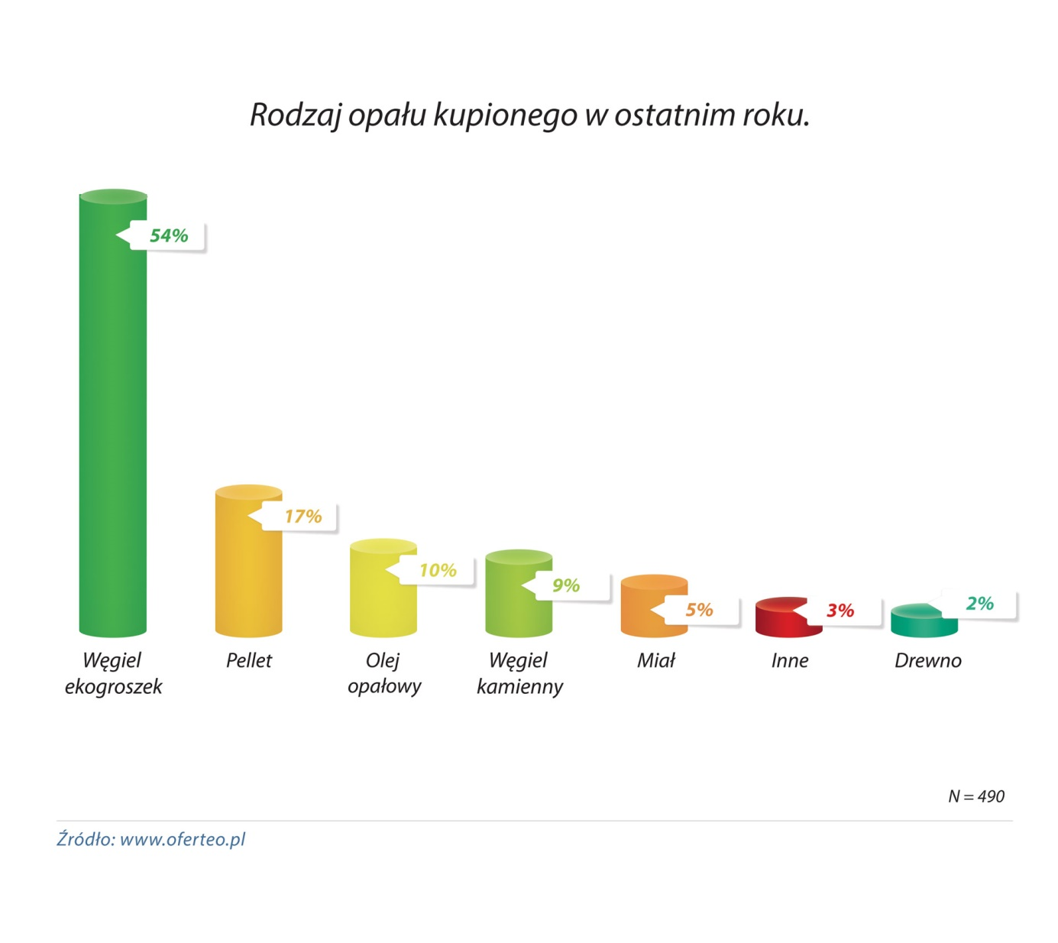
Z analizy serwisu wynika, że najpopularniejszym rodzajem opału jest węgiel ekogroszek. Do ogrzania domu używa go aż 54% ankietowanych. Często wykorzystywany bywa również pellet (17% ), olej opałowy (10%) oraz węgiel kamienny (9%).

„Podobnie jak w zeszłym roku, ekogroszek zajął najwyższą pozycję wśród rodzajów opału najczęściej używanych przez Polaków, a jego pozycja wzrosła o 15% względem drugiego w rankingu pelletu. Spadła natomiast częstotliwość używania klasycznej formy węgla kamiennego, miału czy koksu”- mówi Karol Grygiel, członek Zarządu Oferteo.pl. „Ekogroszek cechuje się dużą wydajnością i jest bardziej ekologiczny niż klasyczny węgiel, stąd jego popularność ” - dodaje Grygiel.

Tanio i z dobrego źródła
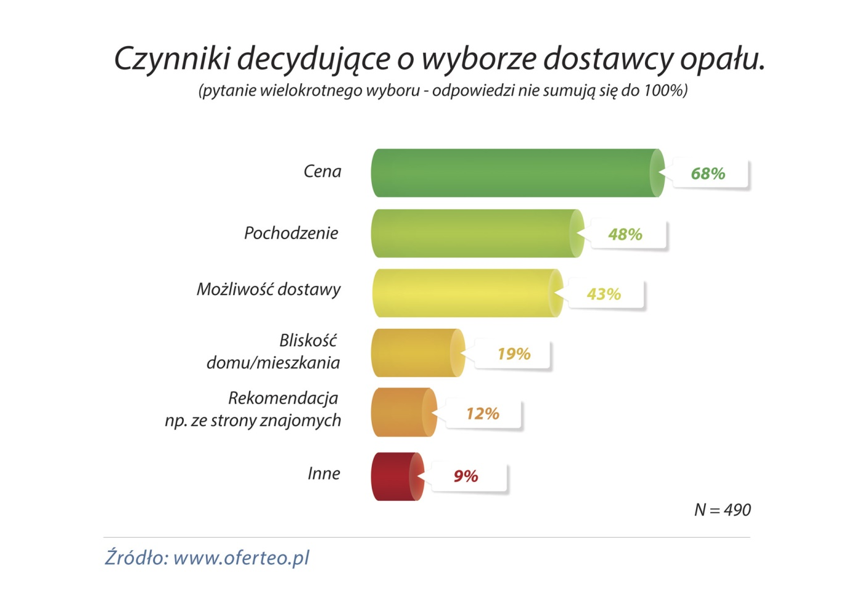

Głównym czynnikiem decydującym o wyborze dostawcy opału jest cena – wskazało na nią 68% ankietowanych przez Oferteo.pl. Dla niemal połowy respondentów ważnym czynnikiem jest pochodzenie opału (48%) oraz możliwość dostawy (48%). 1 na 5 badanych szuka opału w pobliżu swojego miejsca zamieszkania, a co 10. kieruje się rekomendacją – np. ze strony znajomych.

Przeciętna kwota, jaką ankietowani płacą za tonę opału, wynosi blisko 740 zł, co przekłada się na roczne wydatki w granicach 3700 zł. Należy uwzględnić, że ceny odnoszą się do różnych powierzchni mieszkalnych i mogą wahać się w zależności od najchętniej utrzymywanej temperatury (średnio 21°C).

Wsparcie dla polskiej gospodarki
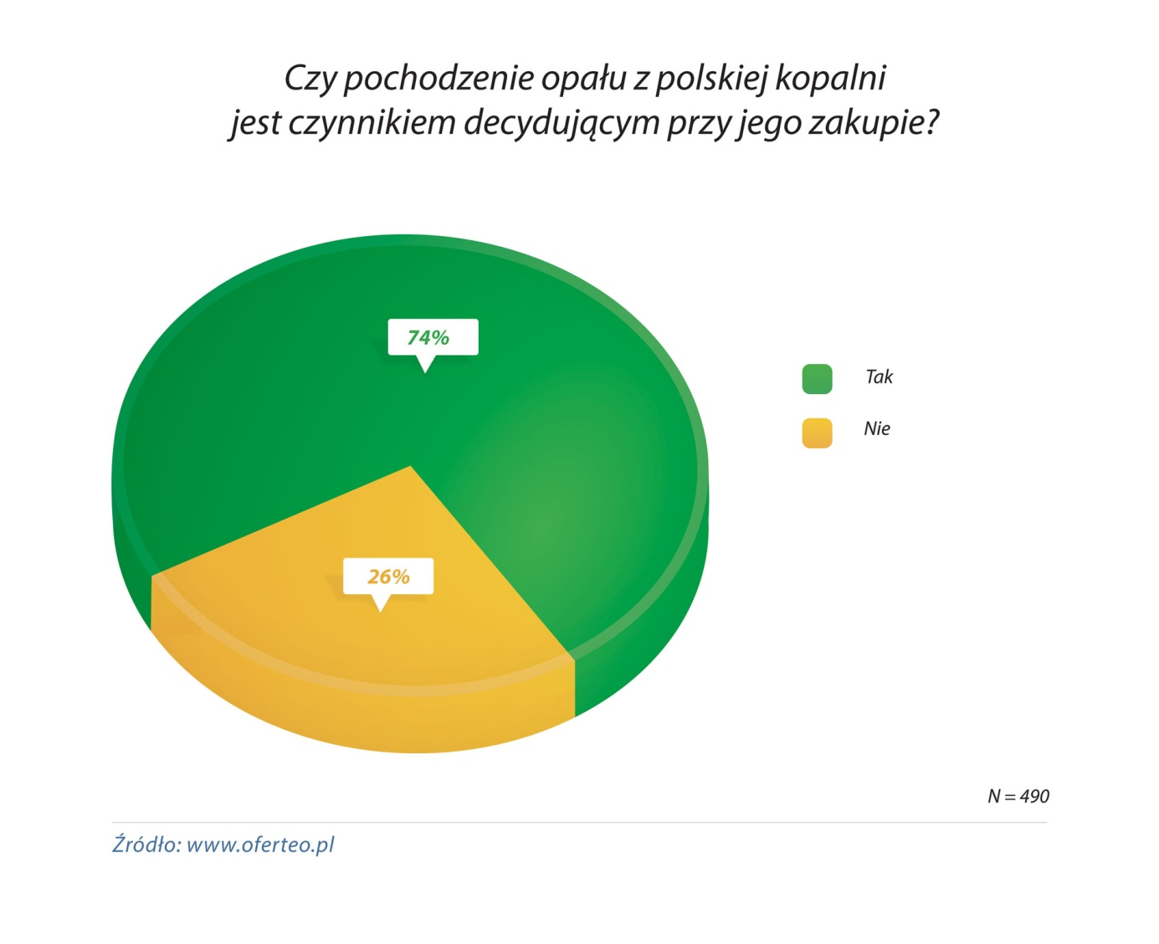
Aż 3/4 ankietowanych zaopatrujących się w opał przy pomocy serwisu Oferteo.pl zwraca uwagę na pochodzenie materiału opałowego. „Polski węgiel wybierany jest jako surowiec wysokiej jakości, gwarantujący dobrą wydajność energetyczną. Wartość opałowa na poziomie 24-30 MJ/kg to norma dla rodzimej produkcji”– zauważa Grygiel.

Wśród wskazywanych przez respondentów preferowanych dostawców węgla znalazły się zresztą jedynie polskie kopalnie. Najczęściej wymieniano Wesołą, Piast i Mysłowice.

Przedstawione dane pochodzą z analizy 490 ankiet przeprowadzonych wśród osób zaopatrujących się w opał w serwisie Oferteo.pl.
www.oferteo.pl

Jak działa Oferteo.pl?
Za pośrednictwem www.oferteo.pl zarejestrowani w serwisie Wykonawcy usług i Dostawcy produktów mają możliwość dotarcia do nowej grupy Klientów poszukujących konkretnej usługi lub produktu. Pozwala to zaoszczędzić cenny czas związany z poszukiwaniami i obsługą klientów.
Klienci poszukujący konkretnej usługi lub produktu mogą w jednym miejscu bezpłatnie złożyć zapytanie o oferty. Konsultanci pracujący w serwisie wyselekcjonują dla nich odpowiednie firmy, które zostaną powiadomione o zapytaniu z ich branży, by spośród nadesłanych ofert Klienci mogli wybrać najlepszą dla siebie.

Kontakt prasowy
Katarzyna Sarota
public relations specialist
SAROTA PR – agencja public relations
Tel.: +48 12 684 12 68
Kom.+48 531 555 053
Email: kasia(at)sarota.pl
www.sarota.pl

O OFERTEO
Oferteo.pl z siedzibą we Wrocławiu to serwis internetowy, którego głównym celem jest ułatwienie dokonywania transakcji handlowych, a w szczególności kontaktowanie potencjalnych nabywców z najlepszymi dostawcami produktów i usług. Platforma istnieje od 2008 roku.
Więcej na www.oferteo.pl

